Scenariusz zajęć 08.04.2020 – Aleksandra Włodarczyk
TEMAT : ZWYCZAJE I TRADYCJE ŚWIĄTECZNE.

Poprosiłam babcię Józię, żeby mi opowiedziała o związanych z nimi tradycjach.
- Dobrze, bardzo chętnie - zgodziła się babcia - Czy wiesz, że Święta Wielkanocne są ruchome? Co roku wypadają w innym terminie. Ostatni tydzień przed świętami nazywamy Wielkim Tygodniem. W tym czasie ludzie porządkują nie tylko swoje domy, ale i swoje serca. Uczęszczają na wielkotygodniowe nabożeństwa i rozpamiętują wydarzenia z ostatnich dni życia Chrystusa. - To bardzo ciekawe. Opowiadaj dalej babciu. - Dawniej był taki zwyczaj, że w nocy z Wielkiego Czwartku na wielki Piątek ludzie szli do rzeki, aby obmyć się wodą. - Oni szli w nocy?
- Tak. Najważniejsze było, aby zdążyć przed wschodem słońca. - Babciu, po co ludzie tak robili? - Wierzono, że woda w tym czasie zabiera wszystkie choroby. Do dziś w niektórych regionach Polski ludzie utrzymują ten zwyczaj, ale zamiast chodzić nad rzekę, biorą wodę ze studni. - A wiesz babciu, że moim ulubionym dniem jest Wielka Sobota? - Dlaczego właśnie sobota? - Jak to, nie wiesz babciu? Przecież w tym dniu idzie się do kościoła poświęcić pokarm. - Ależ oczywiście, moja kochana Ewuniu, że też o tym nie pomyślałam. - Babuniu, a co należy włożyć do koszyczka na święconkę? - Obowiązkowo muszą tam być malowane jajka, kawałek wędliny, kromka chleba, wielkanocna babeczka, sól i chrzan. - A kiedy zaczniemy malować jajka? - Myślę, że możemy zrobić to w Wielki Czwartek. - A ja wiem, babuniu, że takie jajka nazywa się pisankami. I wiesz co, pójdę w tym roku z tobą do kościoła przystroić kwiatami grób Pana Jezusa.
Sprawdź, czy dobrze zapamiętałeś treść czytanki "Babcia opowiada o wielkanocnych tradycjach".
Zamaluj prawidłowe odpowiedzi na niebiesko.
- O czym Ewa rozmawiała z babcią?
S O WIELKANOCNYCH TRADYCJACH
D O BOŻYM NARODZENIU
Y O WIOŚNIE
- Jak nazywany jest tydzień przed Wielkanocą?
U WIELKI TYDZIEŃ
F MAŁY TYDZIEŃ
D ŚWIĄTECZNY TYDZIEŃ

- Jaki dzień przed świętami Ewa lubiła najbardziej?
A WIELKI PIĄTEK
P WIELKĄ SOBOTĘ
J WIELKĄ ŚRODĘ
- Jak Ewa nazywała malowane jaja?
Z KRASZANKI
H MALOWANKI
E PISANKI
- Z czym związany jest zwyczaj obchodzony w nocy z Wielkiego Czwartku na Wielki Piątek?
R Z OBMYWANIEM SIĘ WODĄ
K Z TAŃCEM
L ZE SPANIEM
Litery znajdujące się przy prawidłowych odpowiedziach utworzą hasło. Odczytaj je i zapisz w kratkach.
HASŁO: ………………………………………………………………..

W dalszej części zwyczaje i obyczaje, które przedstawiam i proszę o ich realizację – oczywiści zrealizować do świat po kolei 😊

- Świąteczne porządki
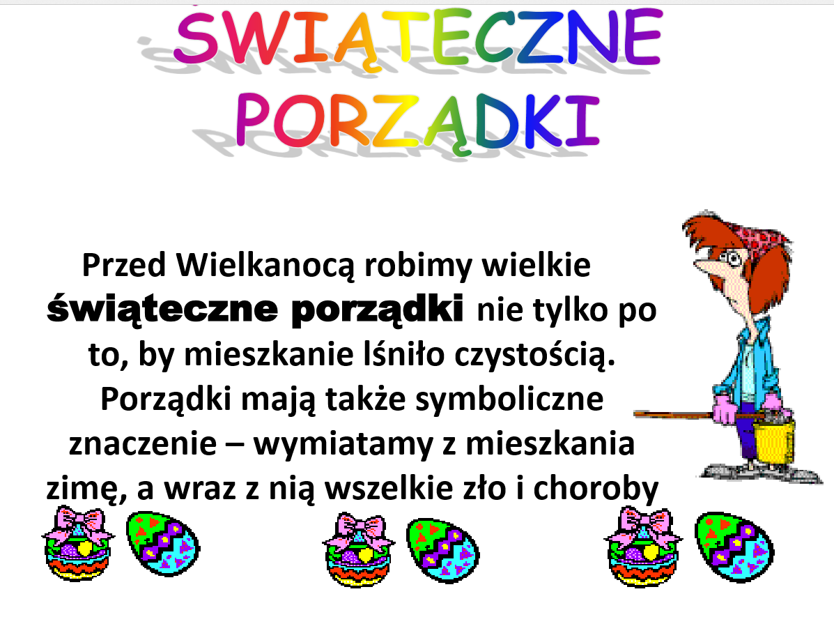

- Pomaluj pisanki

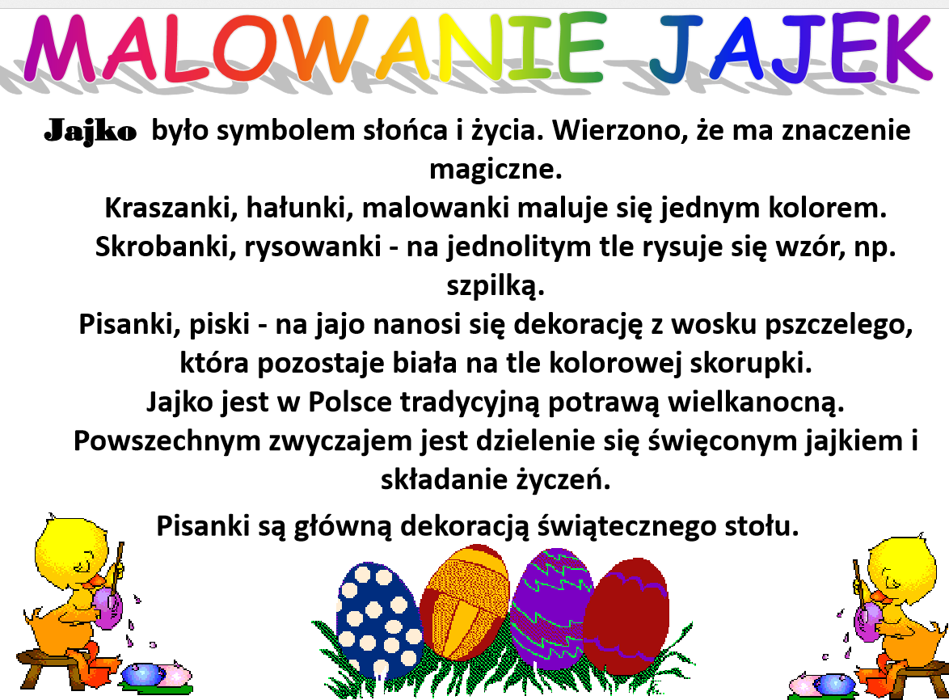

- Pomóż Rodzicom przygotować święconkę.

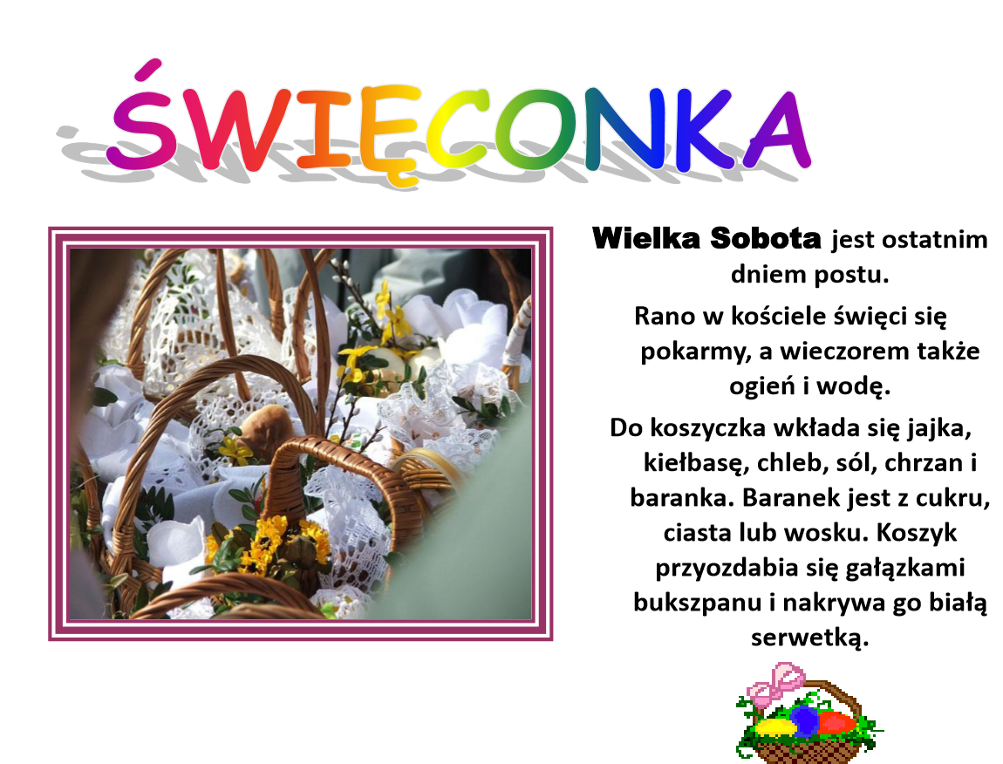

Dobrej zabawy przy ciężkiej pracy życzy Aleksandra Włodarczyk :)

